Bevlogen om te Vliegen

Sabine J. Karelse
Studentnummer: 548788
Opleiding: HAN Toegepaste Psychologie
Afstudeerbegeleiders: Livia Brouwers en Marije Winkeler
Opdrachtgever: Paul Sandfort
Datum: 29 oktober 2018

Voorwoord

Voor u, ligt het onderzoeksverslag ‘’Bevlogen om te vliegen’’. In dit praktijkgericht onderzoek heb ik gekeken naar de bevlogenheid van het ICT docententeam van het ROC Rijn IJssel. Na aanleiding van dit onderzoek is er een praktijkverbetering en een implementatieplan ontwikkeld.

Dit onderzoek was niet tot stand gekomen zonder mijn opdrachtgever, Paul Sandfort, en zijn drang om te blijven verbeteren en groeien. Daarnaast hebben de andere teamleden van het ICT docententeam openheid getoond waardoor ik alle vragen kon stellen die nodig waren voor de tot stand brenging van dit onderzoek.

Ook ben ik degene dankbaar die er altijd voor mij waren. De stagiaires bij het Rijn IJssel voor alle kopjes thee en brainstorm sessies. Maartje en Veerle voor de eeuwige positieve blikken en de fijne feedback. Mirjam die haar vrije dag opofferde om goede ideeën te bedenken. Mama die het onderzoek doen misschien niet helemaal begreep maar wel altijd naar mijn geklaag luisterde. En mijn huisgenoten waartegen ik alleen maar over bevlogenheid kon praten.

Dank u wel,

Sabine Karelse

Samenvatting

Context
In dit onderzoek wordt er gekeken naar de bevlogenheid van het ICT docententeam. Het ROC Rijn IJssel biedt studenten verschillende opleidingen waaronder de ICT opleidingen. Binnen het docententeam zitten er verschillen in de manier waarop gewerkt wordt. Sommige docenten ervaren stressklachten of lijken minder gemotiveerd.

De doelstelling van dit onderzoek is een advies uit te brengen over hoe het ICT docententeam hun bevlogenheid in kan zetten om stressklachten te verminderen.

Dit onderzoek beantwoordt de volgende hoofdvraag:
Hoe kan het ICT docententeam van het ROC Rijn IJssel hun bevlogenheid inzetten om stressoren te verminderen?

Methode
De deelnemers aan het onderzoek zijn docenten van de verschillende ICT opleidingen en AVO docenten behorende bij de ICT opleidingen. Er is onderzoek gedaan door de UBES vragenlijst af te nemen om naar de huidige bevlogenheid te kijken. De resultaten zijn in SPSS geanalyseerd. Daarnaast zijn er per onderwijsgroep groepsdiscussies gehouden waarin mindmaps zijn gemaakt over de stressoren en de energiebronnen. Aan de hand van deze gegevens zijn prioriteringen aangebracht door de deelnemers om duidelijk te krijgen waar het docententeam in wil veranderen.

Resultaten en conclusie
De resultaten van de UBES kunnen niet vergeleken worden met de normgroep omdat deze te klein en homogeen is. Echter is het opvallend dat het docententeam gemiddeld 1 punt hoger scoort op de totale bevlogenheid.
Vanuit de groepsdiscussies worden er veel energiebronnen en stressoren aangegeven. In de prioritering komt naar voren dat onderwerpen die met collegialiteit te maken hebben het belangrijkste punt van energie en stress zijn. Hier ligt de prioriteit om te veranderen volgens het ICT docententeam.
Er kan geconcludeerd worden dat het ICT docententeam met verschillende thema’s kan werken aan het verminderen van stress, op dit moment ligt de prioriteit bij collegialiteit.

Trefwoorden
Bevlogenheid
Energiebronnen
Stressoren

Inhoud
Voorwoord 2
Samenvatting 3
Context 3
Methode 3
Resultaten en conclusie 3
Trefwoorden 3
Inleiding 5
Probleemstelling 5
Doelstelling 7
Vraagstelling 7
Onderzoeksmethode 8
Type onderzoek 8
Respondenten 8
Meetinstrumenten 8
Resultaten 10
Deelvraag 1 10
Deelvraag 2 10
Deelvraag 3 12
Deelvraag 4 15
Conclusie 16
Discussie 17
Sterkten 17
Zwakten 17
Aanbeveling 18
Vervolgonderzoek 18
Collegialiteit 18
Werkende techniek 18
Literatuurlijst 19
Bijlage 1 Toestemmingformulier 21
Bijlage 2 UBES 22
Bijlage 3 Mindmaps 23
Bijlage 4 prioriteitenlijsten 27
Bijlage 5 Schema groepsdiscussie/mindmap 28
Bijlage 6 SPSS output 29

Inleiding

In dit onderzoek staat de bevlogenheid van ICT docenten van het ROC Rijn IJssel centraal. Het ROC Rijn IJssel is een MBO school waar studenten worden opgeleid in specifieke vakrichtingen. Dit onderzoek focust zich op het docententeam ICT waaronder de richtingen medewerker beheer ICT (MBI), ICT beheerder/netwerk- en mediabeheerder (IB/MB) en applicatie-en mediaontwikkelaar (AO) vallen. Ook horen hier de algemeen vormend onderwijs (AVO) docenten bij (ROC Rijn IJssel, z.d. a). Deze opleidingen zijn verdeeld over de locaties Velperweg en Zijpendaalseweg (ROC Rijn IJssel, z.d. b).
Het ROC Rijn IJssel is bezig met het innoveren van het onderwijs door het RIJK onderwijs in te voeren. RIJK onderwijs staat voor Rijn IJssel Kwaliteit (ROC Rijn IJssel, z.d. c). Hiermee willen zij studenten uitdagen om op hun eigen manier te leren en bieden ze vraagstukken aan vanuit de beroepspraktijk. De studenten worden binnen het RIJK onderwijs door hun docenten gecoacht. Ook worden leerlingen aangemoedigd om niet alleen van de docenten te leren, maar ook van medestudenten (ROC Rijn IJssel, z.d.).

Probleemstelling
Vanuit de teamleider ICT, is de vraag gekomen hoe docenten beter in hun kracht kunnen staan. Zij wil graag naar de positieve kanten kijken. Binnen het ICT docententeam zijn er verschillende onderwijsgroepen en deze groepen zijn verschillend in aanpak. Door te kijken naar het functioneren van de verschillende onderwijsgroepen wil zij een krachtiger team creëren omdat, net als de studenten, de docenten van elkaar kunnen leren (persoonlijke communicatie, 28 februari 2018). Een docent ICT heeft aangegeven dat er veel verschil zit in de manier waarop de docenten werken. Sommige docenten werken harder en trekken de ogenschijnlijk minder gemotiveerde werknemers met zich mee maar dit geeft een gevoel van stress. Niet alle docenten hebben dezelfde energieke houding (persoonlijke communicatie, 21 februari 2018).
Binnen het docententeam ICT is er veel uitval. Burn-out is hier de hoofdreden van. In een onderzoek van Schaufeli en Dijkstra (2010) komt naar voren dan ongeveer 14% van de leerkrachten last heeft van een burn-out. Wanneer mensen uitvallen binnen een team blijven er voor de overige collega’s meer taken openstaan. Dit zorgt voor meer stressoren wat weer voor meer uitval kan zorgen. Uit een andere studie van Schaufeli en Van Dijk (2014) komt naar voren dat psychische klachten en aandoeningen voor 20% van de arbeidsuitval zorgen. Bovendien zorgen psychische klachten voor 40% van het aantal arbeidsongeschikten. Ook leggen Schaufeli en Van Dijk (2014) uit dat organisaties niet perse werknemers nodig hebben die vrij zijn van klachten of stoornissen. Bedrijven hebben werknemers nodig die gemotiveerd zijn, creatief en enthousiast. Met andere woorden, bedrijven hebben ‘bevlogen’ werknemers nodig. Schaufeli en Bakker (2004) leggen uit dat bevlogen werknemers een positieve houding hebben, zich gezonder voelen en beter presteren op het werk dan mensen die in mindere mate bevlogen zijn. Bevlogenheid kan binnen een team van collega op collega worden overgedragen waardoor het niet alleen op individueel niveau maar ook binnen een team kan groeien. Schaufeli en Bakker (2003) noemen positieve attitudes ten aanzien van het werk en de organisatie, positief organisatiegedrag, proactief gedrag en extra-rol gedrag als mogelijke gevolgen van hogere bevlogenheid. Ook zeggen zij dat bevlogenheid positief samenhangt met arbeidsprestaties en gezondheid.

Doordat burn-out een tegenhanger is van bevlogenheid en punten zoals motivatie, inzet en kracht onder bevlogenheid kunnen vallen wordt er voor dit onderzoek gebruik gemaakt van de term bevlogenheid. De term bevlogenheid wordt gebruikt zoals Schaufeli en Bakker (2001, p. 245; Bakker & Albrecht, 2018) het beschrijven:
‘Bevlogenheid is een positieve, affectief-cognitieve toestand van opperste voldoening die gekenmerkt wordt door vitaliteit, toewijding en absorptie. Vitaliteit wordt op haar beurt gekenmerkt door bruisen van energie, zich sterk en fit voelen, lang en onvermoeibaar met werken door kunnen gaan en beschikken over grote mentale veerkracht en dito doorzettingsvermogen. Toewijding heeft betrekking op een sterke betrokkenheid bij het werk; het werk wordt als nuttig en zinvol ervaren, is inspirerend en uitdagend, en roept gevoelens van trots en enthousiasme op. Absorptie, ten slotte, heeft betrekking op het op een plezierige wijze helemaal opgaan in het werk, er als het ware mee versmelten waardoor de tijd stil lijkt te staan en moeilijk is om er zich los van te maken’.

Met een vitale werknemer wordt iemand die veel energie heeft en (geestelijk) veerkrachtig is bedoeld. De werknemer voelt zich sterk, fit en niet snel vermoeid. Zij zetten door wanneer het tegenzit. Werknemers die hoog scoren op vitaliteit geven aan veel kracht, energie en werklust te hebben. Werknemers die laag scoren op vitaliteit zijn daar het tegenovergestelde van (Schaufeli & Bakker, 2004).
Een toegewijde werknemer wordt gekenmerkt door trots, voldoening, uitdaging, enthousiasme en inspiratie. Werknemers die hoog scoren op toewijding kunnen zich met hun werk identificeren omdat het werk als nuttig en uitdagend wordt gezien en daar zijn zij trots op. Werknemers die laag scoren op vitaliteit herkennen dit niet (Schaufeli & Bakker, 2004).
Absorptie wordt gezien wanneer een werknemer op een fijne manier kan opgaan in zijn werk waardoor de tijd sneller lijkt te gaan en iemand er niet meer los van komt. Werknemers die hoog scoren op absorptie verliest zichzelf op een positieve manier in zijn werk, het werk kan de werknemer in vervoering brengen. Werknemers die laag scoren op vitaliteit verliezen zichzelf niet in hun werk (Schaufeli & Bakker, 2004).

Volgens het Job Demands-Resources model (JD-R model) kunnen de kenmerken van een baan verdeeld worden in taakeisen en werkhulpbronnen (Peeters, van den Heuvel & Demerouti, 2017). Het JD-R model geeft aan dat er twee parallelle processen zijn. Zo leidt een grotere hoeveelheid van taakeisen tot een continu aantasting van de energiereserves wat leidt tot stressreacties. Dit kan tot gevolg hebben dat werknemers last krijgen van hun gezondheid en meer ziekteverzuim krijgen. Het tweede proces gaat ervan uit dat de werkhulpbronnen leiden tot meer motivatie. Daarnaast wordt er verondersteld dat werkhulpbronnen de negatieve effecten van taakeisen kunnen compenseren (Peeters, van den Heuvel & Demerouti, 2017). Schaufeli en Bakker (2003) ondersteunen dit principe door te zeggen dat een gebrek aan hulpbronnen kan leiden tot depressie en de aanwezigheid van hulpbronnen kan leiden tot bevlogenheid. Onder energiebronnen (of werkhulpbronnen) vallen alle positieve aspecten van een baan die een werknemer steunen in het uitvoeren van zijn of haar taken. Energiebronnen helpen werknemers omgaan met stressvolle situaties op de werkvloer maar hebben ook een positief effect op het afronden van taken en de ontwikkeling van een werknemer (Trépanier, Fernet, Austin, Forest, & Vallerand, 2013, p. 354). Tegenover de energiebronnen staan de stressoren (of taakeisen). Hieronder vallen alle onderdelen van een baan die fysieke of mentale (cognitief en/of emotioneel) inspanning kosten (Trépanier et al., 2013, p. 354).

Volgens Wrzesniewki en Dutton (2001) kunnen werknemers hun werk op verschillende manieren aanpassen. Zij geven hier drie verschillende manieren voor. Als eerste noemen zij het aanpassen van de taak, het vinden van een balans tussen vervelende en interessante taken. Als tweede noemen zij het aanpassen van de relaties op het werk, het zoeken van meer of minder contact met collega’s of consumenten. Als derde noemen zij het aanpassen van de manier waarop iemand zijn of haar werk ziet, het positief veranderen van de manier waarop een werknemer denkt over zijn of haar werkzaamheden en functie. Door deze aanpassingen kan een werknemer zich meer bevlogen voelen op het werk. Daarnaast komt uit een onderzoek van Demerouti, Bakker en Gevers (2015) dat alleen het zoeken naar hulpbronnen al positief gerelateerd is aan bevlogenheid en op een succesvolle manier groeien binnen het werk.

Doelstelling
De doelstelling van dit onderzoek is om inzicht te krijgen in de energiebronnen en stressoren van het ICT docententeam van het ROC Rijn IJssel, om zo een advies te kunnen uitbrengen over hoe de docenten hun bevlogenheid kunnen inzetten om stressgevoelens te verminderen.

Vraagstelling
Hoofdvraag: Hoe kan het ICT docententeam van het ROC Rijn IJssel hun bevlogenheid inzetten om stressoren te verminderen?
Deelvraag 1: Hoe ziet de bevlogenheid van het ICT docententeam van het ROC Rijn IJssel er uit?
Deelvraag 2: Wat zijn de energie/hulpbronnen binnen het ICT docententeam van het ROC Rijn IJssel? Deelvraag 3: Wat zijn de stressoren/werkeisen binnen het ICT docententeam van het ROC Rijn IJssel?
Deelvraag 4: Welke energiebronnen wil het ICT docententeam van het ROC Rijn IJssel inzetten om de stressoren te verminderen?

Onderzoeksmethode

Type onderzoek
Dit onderzoek is beschrijvend omdat het kijkt naar de huidige bevlogenheid en inzicht geeft in de stressoren en hulpbronnen van het ICT docententeam. Dit kan bijdragen aan het vergroten van de bevlogenheid (Van der Donk & Van Lanen, 2015, p.53). De data is verzameld aan de hand van twee meetinstrumenten, namelijk een enquête en groepsdiscussies. Deze twee methoden beantwoorden de vier deelvragen.

Respondenten
De enquête is ingevuld door twintig docenten ICT en AVO. Alle deelnemers hebben aan de hand van bijlage 1 toestemming gegeven om deel te nemen aan dit onderzoek. Per onderwijsgroep heeft er een groepsdiscussie plaats gevonden waarin mindmaps en prioriteitenlijsten werden gemaakt. In totaal hebben er dertien docenten meegewerkt aan de groepsdiscussies.

Methode | Enquete | Groepsdiscussie
Aantal respondenten | 20 waarvan 18 bruikbaar | 13
Deelnemers MBI |  | 3
Deelnemers IB/MB |  | 3
Deelnemers AO |  | 4
Deelnemers AVO |  | 3
Tabel 1. Respondenten.

Meetinstrumenten

UBES
Wanneer er onderzoek gedaan wordt naar een grote groep mensen, kan er gebruik worden gemaakt van een enquête (Baarda, De Goede & Kalmijn, et al., 2015). Voor dit onderzoek is er gebruik gemaakt van de Utrechtse Bevlogenheidschaal (hierna te noemen UBES). Er zijn verschillende varianten van de UBES. In dit onderzoek is de UBES-17 gebruikt (bijlage 2) omdat deze zowel een totaal beeld geeft van bevlogenheid als onderscheid maakt tussen de verschillende aspecten van bevlogenheid (Schaufeli & Bakker, 2003). Deze methode beantwoordt deelvraag 1: ‘’Hoe ziet de bevlogenheid van het ICT docententeam van het ROC Rijn IJssel er uit?’’.
Er is gekozen de enquête tijdens een teamoverleg af te nemen zodat de respons zo groot mogelijk was (Baarda et al., 2015) en er op deze manier een uitleg kon worden gegeven over het onderzoek. De enquête was schriftelijk en anoniem.

Data analyse UBES
De UBES levert bij de analyse voor vitaliteit, toewijding en absorptie een schaalscore en een totaal score voor bevlogenheid op. De UBES maakt gebruik van een zes-puntschaal. De gegevens zijn in SPSS ingevoerd. Per aspect van bevlogenheid worden de scores berekend door het totaal aantal punten bij elkaar op te tellen en te delen door het aantal items van het te berekenen aspect. Voor de totaalscore werd dit proces herhaalt voor alle vragen. Door middel van een t-toets is er gekeken in hoeverre het gemiddelde significant verschilt met de bestaande database (Schaufeli & Bakker, 2003).

Betrouwbaarheid/validiteit UBES
De drie factoren van bevlogenheid worden met de UBES gemeten. Vitaliteit, toewijding en absorptie worden afzonderlijk gemeten maar zijn sterk gerelateerd aan elkaar. Daardoor is de factoriele validiteit van de UBES voldoende (Schaufeli & Bakker, 2003). Daarnaast zijn begrippen als workaholisme en burn-out gerelateerd aan bevlogenheid. De UBES meet echter alleen de bevlogenheid van een persoon waardoor de UBES meet wat hij moet meten (Schaufeli & Bakker, 2004). De bestaande database is onvoldoende representatief maar toch geschikt voor psychometrische analyse omdat de database heterogeen is (Schaufeli & Bakker, 2003).

Groepsdiscussie
Er is gekozen voor een groepsdiscussie met mindmap om op een activerende wijze verschillende aspecten van energie/hulpbronnen en stressoren/werkeisen te ontdekken. In een groepsdiscussie wordt informatie verwerkt en ervaringen gedeeld. De groepsdiscussie wordt weinig gestuurd zodat er inzichten kunnen ontstaan in de denkpatronen en in de communicatie van de groep (Migchelbrink, 2016, p. 236). Door gedachten, gevoelens en emoties op papier te zetten kan er orde worden gecreëerd in chaos. Hierdoor krijgt de veelheid aan informatie structuur (Migchelbrink, 2016, p. 304). Op basis van de gecreëerde mindmaps met energiebronnen en stressoren, hebben de docenten een prioritering aangebracht van de top drie punten waarvan zij denken dat het een positieve verandering in de bevlogenheid kan brengen.
De mindmaps beantwoorden deelvraag 2: ‘’Wat zijn de energie/hulpbronnen binnen het ICT docententeam van het ROC Rijn IJssel?’’ en deelvraag 3: ‘’ Wat zijn de stressoren/werkeisen binnen het ICT docententeam van het ROC Rijn IJssel?’’. De prioriteitenlijsten beantwoorden deelvraag 4: ‘’Welke energiebronnen wil het ICT docententeam van het ROC Rijn IJssel inzetten om de stressoren te verminderen?’’.
Voor de mindmap is gekozen om met de docenten te werken in de bestaande onderwijsgroepen. Hier is voor gekozen omdat de onderwijsgroepen apart van elkaar werken (ook door fysieke afstand) en op deze manier kan er specifiek naar het werkklimaat van de afzonderlijke onderwijsgroepen gekeken worden. De prioritering is individueel aangegeven omdat dit voor iedereen anders is.

Data analyse groepsdiscussie
De mindmap is vastgelegd op een flap-over tijdens de groepsdiscussie (bijlage 3). Er zijn per onderwijsgroep twee aparte mindmaps gemaakt, één voor de energie/hulpbronnen en één voor de stressoren/werkeisen waarna deze naast elkaar zijn gehouden. Aan de hand van deze gegevens hebben de deelnemers prioriteiten opgesteld waarvan zij denken dat het een positieve verandering in de bevlogenheid kan brengen (bijlage 4). De deelnemers hebben de mindmaps en prioriteitenlijstjes gemaakt op basis van alle punten die zij belangrijk vonden voor het onderwerp. Zo hebben de deelnemers zelf de data gemaakt (Migchelbrink, 2016, p. 305). Door hier foto’s van te maken zijn de resultaten vastgelegd.

Betrouwbaarheid/validiteit groepsdiscussie
Om de validiteit te verhogen van de mindmap met groepsdiscussie is er voorafgaand een schema (bijlage 5) opgesteld. Dit isgedaan zodat de bijeenkomst zou verlopen als gepland. Andere onderzoekers hebben feedback gegeven op dit schema (Oolbekkink-Marchand, Steen, & Nijveldt, 2014). Voor ieder groepsgesprek is schriftelijk toestemming gevraagd (bijlage 1) of er beeldmateriaal gemaakt mocht worden omdat veel relevante informatie verloren kan gaan door selectief waarnemen (Jansen & Wiertzema, 2012). Zo kan het videomateriaal ook gebruikt worden om onleesbare handschriften verstaanbaar te maken of kernwoorden worden uitgebreid. Daarnaast zijn alle gegevens door de docenten zelf vastgelegd en zijn er geen selecties gemaakt in de data, hierdoor is de inhoudsvaliditeit gewaarborgd (De Bil, 2014, p. 44).

Resultaten

Hieronder volgen de uitslagen van de UBES en de groepsdiscussies. De gegevens zijn per deelvraag uitgewerkt.

Deelvraag 1
Hoe ziet de bevlogenheid van het ICT docententeam van het ROC Rijn IJssel er uit?

Deze vraag is beantwoord door de UBES. Bij één respondent was er een missing link, dit is opgelost door een imputatie van het seriegemiddelde toe te passen, daarnaast zijn twee respondenten uit de data verwijderd omdat zij stagiaires bleken te zijn en daarom niet onder het ICT docententeam vallen (Baarda, Van Dijk & De Goede, 2014, p. 53).

 | UBES-17 Normgroep N = 2.313
 | M | SE | SD
Vitaliteit | 3.99 | 0.01 | 1.08
Toewijding | 3.91 | 0.01 | 1.31
Absorptie | 3.56 | 0.01 | 1.18
Totale bevlogenheid | 3.82 | 0.01 | 1.09
Tabel 2. UBES-17 normgroep.

 | UBES-17 ICT docenten team N = 18
 | M | SE | SD
Vitaliteit | 4.66 | 0.17 | 0.74
Toewijding | 4.97 | 0.13 | 0.54
Absorptie | 4.36 | 0.14 | 0.60
Totale bevlogenheid | 4.65 | 0.14 | 0.58
Tabel 3. UBES-17 ICT docententeam (de SPSS output staat weergegeven in bijlage 6).

Het ICT docententeam voelt zich dikwijls bevlogen waarvan zij het hoogst scoren op toewijding (tabel 3) In de normgroep wordt er het hoogst gescoord op vitaliteit (tabel 2). Beide groepen scoren het laagst op absorptie. In vergelijking met de normgroep van Schaufeli en Bakker (2003) scoort het ICT docententeam één punt hoger op de totale bevlogenheidsschaal.
Doordat het ICT docententeam een kleine homogene groep is kan er niks worden gezegd over een significant verschil.

Deelvraag 2
Wat zijn de energie/hulpbronnen binnen het ICT docententeam van het ROC Rijn IJssel?

De door de deelnemers gemaakte mindmaps zijn te vinden in bijlage 3.

Groepsdiscussie 1
Groep 1 heeft veel verschillende punten genoemd waar zij energie van krijgen. Zo geven zij aan dat studenten, collega’s, de organisatie, het lesgeven, pauzes en persoonlijke doelen bronnen van energie zijn. Opvallend in deze groep is dat zij het vertrekken van het werk ook als een energiebron zien.
Hieronder volgt de uitgewerkte lijst met energiebronnen voor groep 1:
- Studenten die tevreden zijn
- Goede resultaten van studenten
- Wanneer studenten hun diploma halen
- Studenten die de lesstof zien en begrijpen
- Studenten die zelf initiatief nemen
- Positieve/gemotiveerde studenten
- Scrummen met het team (bepaalde methode om mee samen te werken)
- Collega’s die duidelijke afspraken maken en opvolgen
- Kletsen met collega’s
- Intervisie bijeenkomsten met collega’s
- Een passend onderwijsaanbod
- Werkende systemen (SBIS, het leerlingvolgsysteem en de elektronische leeromgeving waarin content wordt gepubliceerd)
- Wanneer alles goed geregeld is (persoonlijk en door de organisatie)
- Prioriteiten zijn duidelijk
- Les of instructie geven
- Als er tijd voor ideeën is
- HBO stagiaires
- Pauzes
- Als ik een doel heb bereikt
- Als ik zelf iets heb gedaan wat moeilijk is
- De deur dicht doen om 16.30

Groepsdiscussie 2
Groep 2 begint met het aangeven van persoonlijke zaken als energiebronnen. Dit gebeurt niet bij andere groepen. Daarnaast krijgt groep 2 energie van collega’s, nieuwe dingen bedenken, studenten, succeservaringen en een passend salaris. Salaris speelt bij andere groepen geen rol.
Hieronder volgt de uitgewerkte lijst met energiebronnen voor groep 2:
- Een privé berichtje krijgen (iets positiefs of liefdevols
- Goede thuissituatie
- Sporten
- Goed geslapen hebben en een goede gezondheid
- Pauzes (even naar buiten kunnen)
- Vakanties
- Beetje dollen met collega’s of gewoon een informeel gesprek
- Waardering van teamleider of collega’s
- Sporten met collega’s of team uitjes
- Nieuwe dingen bedenken (voor het onderwijs)
- Positieve studenten bij aanvang van de les
- Enthousiaste en actieve leerlingen
- Humor (met studeten of collega’s)
- Als de dag verloopt zonder problemen
- Een succeservaring hebben/ voldoening
- Je eigen positieve karakter
- Salaris (passend bij wat je doet)

Groepsdiscussie 3
Groep 3 krijgt energie van het uitbreiden van kennis, collega’s, studenten, geslaagde lessen en wanneer alles op rolletjes verloopt. Groep 3 noemt het drinken van een biertje of zaalvoetbal met collega’s als een energiebron. Dit is de enige onderwijsgroep waarbij deze dingen zo specifiek benoemd werden en waarbij er direct nieuwe gelegenheden werden gepland. Daarnaast geeft groep 3 aan dat hun energiebronnen door zowel collega’s als studenten komen.
Hieronder volgt de uitgewerkte lijst met energiebronnen voor groep 3:
- Ontwikkelen en verbinden van nieuw lesmateriaal
- Programmeerpuzzels/problemen oplossen met studenten en of collega’s
- Kennis uitbreiden
- Onderlinge quiz van de week met collega’s en studenten
- Flexibiliteit van collega’s en studenten
- Socializen in de pauzes met collega’s/openheid
- Samenwerking met meerdere teams van meerdere niveau’s
- Collegiaal potje zaalvoetbal
- Biertje doen met het team
- Waardering voor je werk zowel van collega’s als van studenten
- Studenten die verder komen
- Studenten en of collega’s voelen zich erkend
- Begrip (inleven van collega’s of studenten)
- Uitleg die gelukt is en een student mee verder kan
- Student helpen naar een oplossing te komen (op zowel technisch als sociaal gebied)
- Goed persoonlijk gesprek met student (als coach)
- Goed ontbijt en vrolijke collega’s/studenten
- Werk afronden binnen een planning
- Thee
- Muziek
- Wanneer alles op rolletjes loopt
- Geen onverwachte veranderingen op de planning

Groepsdiscussie 4
Groep 4 krijgt energie van collega’s, studenten, les geven en een persoonlijke positieve mindset. Opvallend is dat groep 4 meer focus legt op het lesgeven dan andere groepen en minder op collegialiteit.
Hieronder volgt de uitgewerkte lijst met energiebronnen voor groep 4:
- Spontane gesprekken met collega’s
- Samen met collega’s hulp bieden aan studenten
- Op ieder moment individuele begeleiding kunnen geven aan studenten (bijv. gesprekje in de gang)
- Spontane gesprekken met studenten
- Acceptatie, vertrouwen en een persoonlijke band met de studenten
- Klassikaal les geven
- Waardering krijgen voor de les
- Individuele lessen geven
- Wanneer het kwartje valt tijdens een les
- Waardering krijgen van studenten, collega’s en ouders van studenten
- Ontwikkelen van onderwijs
- Je eigen positieve mindset

Over het geheel genomen krijgt het ICT docententeam energie van de studenten, collega’s, les geven, persoonlijke zaken en gezamenlijk nieuwe dingen bedenken of uitvoeren.

Deelvraag 3
Wat zijn de stressoren/werkeisen binnen het ICT docententeam van het ROC Rijn IJssel?

De door de deelnemers gemaakte mindmaps zijn te vinden in bijlage 3.

Groepsdiscussie 1
Groep 1 heeft naast energiebronnen ook stressoren. Deze stressoren hebben te maken met studenten, collega’s, zaken die niet op orde zijn, klimaatbeheer en te weinig tijd. Opvallend is hier dat groep 1 veel energiebronnen noemt met betrekking tot studenten en hier alleen aangeeft dat ongemotiveerde leerlingen stress veroorzaken. Ook zorgt een goed klimaatbeheer niet voor energiebronnen maar wanneer het klimaat niet goed is, veroorzaakt het stress.
Hieronder volgt de uitgewerkte lijst met stressoren voor groep 1:
- Ongemotiveerde leerlingen
- Collegiale sfeer
- Collega’s die niet samenwerken en in hun eigen visie volhouden
- Werkzaamheden die elders thuis horen maar niet gebeuren door incompetentie, slechte afstemming en slechte organisatie
- Verlate intake gesprekken
- Niet in orde zijnde verplichtingen voor studenten
- Systemen die niet functioneren/techniek die niet werkt (SBIS)
- Snelle veranderingen (binnen de organisatie)
- Klimaatbeheer van de werkomgeving
- Onduidelijkheid van de onderwijsregels
- Lastig om verantwoordelijkheid uit handen te geven (voelt soms als je eigen kindje)
- Teveel werk en te weinig tijd
- Te veel interesses
- Falen/ fouten maken (voelt niet goed)
- Kennis vergaren

Groepsdiscussie 2
Groep 2 noemt ook bij de stressoren de thuissituatie als eerste. Daarnaast krijgt groep 2 stress van niet werkende apparatuur, beperkte bewegingsvrijheid, collega’s, studenten, overbodige zaken en het gebrek aan een passend salaris. Binnen groep 2 zit er een verschil in de ervaring van een passend salaris.
Hieronder volgt de uitgewerkte lijst met stressoren voor groep 2:
- Verdrietige/frustrerende thuissituatie
- Apparatuur/programmatuur die niet (goed) werkt
- Beperkte vrijheid in handelen
- Onrecht
- Onduidelijkheid
- Onenigheid
- Slechte sfeer met collega’s
- Tegenwerking van collega’s, onbuigzaamheid
- Stress, haast, te hoge werklast
- Studiedagen (overbodig)
- (onnodig) ver moeten lopen door lokaalwijzigingen
- Energie kostende studenten waar geen rendement uit komt
- Studenten die niet willen leren
- Ineffectiviteit
- Zinloze dingen doen
- Ellenlange vergaderingen
- Honger (niet goed kunnen functioneren bij gebrek aan voedsel)
- Geen passend salaris krijgen voor alles wat je doet

Groepsdiscussie 3
Groep 3 krijgt stress van niet werkende apparatuur, te hoge werkdruk, collega’s, ongemotiveerde studenten, onverwachte verschuivingen in de planning en te weinig slaap. Ondanks dat deze groep actief bezig is collegialiteit als energiebron in te zetten komen er een aantal zaken voorbij waarbij collegialiteit als stressor wordt ervaren. Ook ervaart groep 3 hier een verschil tussen collega’s en studenten waar zij deze twee bij de energiebronnen vaak samen voegden.
Hieronder volgt de uitgewerkte lijst met stressoren voor groep 3:
- SBIS
- Apparatuur dat niet werkt
- Werkdruk (teveel kleine dingen op elkaar en geen/weinig tijd voor taken)
- Werk/dagtaken niet af krijgen
- Overheid (bezuinigingen en eisen)
- Eigen belang voor team belang van collega’s
- Verplichte ‘’nutteloze’’ vergaderingen of bijeenkomsten/ te lange vergaderingen
- Collega’s die niet twee kanten van de munt kunnen zien
- Collega’s die zich niet over een bepaald punt kunnen zetten of het niet kunnen accepteren
- Collegiale communicatie op ‘’harde’’ toon
- Collega’s die in problemen denken
- Roddelen tussen collega’s
- Lange discussies ‘’getouwtrek’’ met bepaalde studenten
- Droeftoeters (ongemotiveerde studenten)
- Geen stappen kunnen maken of niet snel genoeg: ergens de rem op moeten zetten
- Mensen die te lang aan het woord zijn/ teveel gezeik
- Negatief zijn
- Onverwachte verschuivingen in mijn planning
- Paar dagen weinig slaap
- File (vooral in de ochtend vervelend)
- Onrecht (in de breedte van het woord)

Groepsdiscussie 4
Volgens groep 4 kunnen alle stressoren vallen onder bezuinigingen vanuit de overheid of de organisatie. Zo noemen zij SBIS, weggooien van goede ideeën, nieuwe locatie, weinig tijd voor het werk, inflexibiliteit van roosters, onnodige bijeenkomsten en teveel regels. Opvallend is dat zij nergens specifiek collega’s noemen als reden voor stress wat bij de andere groepen wel gebeurt.
Hieronder volgt de uitgewerkte lijst met stressoren voor groep 4:
- Bezuinigingen
- SBIS werkt niet
- Goede dingen/ideeën die worden weggegooid
- Nieuwe locatie met verschillende onderwijsculturen (toekomstige verandering)
- Volgepropte uren (er moet meer gebeuren in minder tijd)
- Status van de vakken (willekeur in wat blijft bestaan)
- Roosters zijn inflexibel, hebben gaten en er is veel geschuif tussen verschillende opleidingen
- Weinig tijd voor nakijk werk
- Inefficiënte vergaderingen
- Onnodige cursussen
- Onverwachte momenten
- Niet passend onderwijs
- Communicatie die niet goed verloopt
- Teveel regels (inflexibel)
- CAO regels die niet worden toegepast

Over het algemeen krijgt het ICT docententeam stress van collega’s, studenten, de organisatie, niet werkende techniek en overbodige zaken.

Deelvraag 4
Welke energiebronnen wil het ICT docententeam van het ROC Rijn IJssel inzetten om de stressoren te verminderen?

De docenten willen meer:
- Waardering van de teamleider en collega’s (2X)
- Nieuwe dingen kunnen bedenken (bijvoorbeeld met techniekdagen)
- Sfeer (betere collegiale sfeer, 2X)
- Succeservaringen
- Samen met collega’s hulp bieden aan studenten
- Meer passend onderwijs
- Communicatie (betere communicatie tussen collega’s)
- Duidelijke afspraken waar collega’s zich aan houden
- Passend salaris bij de taken die uitgevoerd worden

De docenten willen minder:
- Tegenwerking van collega’s (2x)
- Ineffectiviteit
- Goede ideeën die worden weggegooid
- Inefficiënte vergaderingen
- Onduidelijke verplichtingen voor studenten
- Techniek die niet werkt (2X)
- Te veel werk in te weinig tijd
- Werkzaamheden die elders thuis horen maar niet gebeuren

De grootste prioriteit voor verandering ligt bij collegialiteit. Onderwerpen gerelateerd aan collega’s komen het meest naar voren bij de dingen waar de docenten zowel meer als minder van willen. Daarnaast wil het docententeam meer succeservaringen, passend onderwijs en ruimte om nieuwe dingen te kunnen bedenken. De docenten willen graag minder ineffectiviteit, ideeën die worden weggegooid, onduidelijke verplichtingen voor studenten en technieken die niet werken.

Conclusie

Tijdens dit onderzoek is gezocht naar een antwoord op de vraag:

Hoe kan het ICT docententeam van het ROC Rijn IJssel hun bevlogenheid inzetten om stressoren te verminderen?

Uit de UBES-17 blijkt dat de huidige bevlogenheid van het ICT docenten team van het ROC Rijn IJssel boven gemiddeld is. Het ICT docententeam scoort een 4.65 (tabel 3) waar de normgroep 3.82 (tabel 2) scoort op de totale bevlogenheid. Schaufeli en Dijkstra (2010) bevestigen de hoge bevlogenheid bij docenten. Dit komt doordat werknemers in het onderwijs verantwoordelijkheid en autonomie ervaren. Hoge bevlogenheid kan erop duiden dat er een goede gezondheid heerst bij de werknemers en dat zij betere arbeidsprestaties leveren (Schaufeli & Bakker, 2003). Op de categorie toewijding werd het hoogste gescoord.
Tijdens het nabespreken van de uitslag kwam naar voren dat de docenten het gek vinden dat zij als team zo hoog gescoord hebben. Zij geven aan de onderlinge bevlogenheid lager in te schatten omdat zij stress en burn-out klachten zien bij zichzelf of andere collega’s.

De docenten blijken veel verschillende hulpbronnen te hebben met betrekking tot hun werk situatie. Alleen al het zoeken naar hulpbronnen kan positieve effecten hebben op de bevlogenheid (Demerouti, Bakker & Gevers, 2015). Hier hebben de docenten tijdens de energiebronnen-mindmap de gelegenheid voor gekregen. Uit de groepsdiscussie komen een aantal onderwerpen naar voren die voor zowel energie als stress zorgen:
- Collega’s
- Studenten
- Techniek
- Organisatie
- Persoonlijke factoren
In alle groepsdiscussies waren er ongeveer even veel energiebronnen als stressoren. Dit betekent niet dat beide kanten precies even zwaar wegen, maar energiebronnen kunnen wel de negatieve effecten van stressoren compenseren (Peeters, van den Heuvel & Demerouti, 2017). Er zijn een aantal punten waar volgens het docententeam verandering in kan komen. Collegialiteit is door de meeste docenten aangegeven als prioriteit. Hierbij gaat het voornamelijk om meer waardering, een betere collegiale sfeer en minder tegenwerking van elkaar. Dit sluit aan bij de energiebronnen die bevlogenheid bevorderen volgens Schaufeli en Dijkstra (2010). Zij geven aan dat sociale steun van collega’s, constructieve feedback, goede relatie met de leidinggevende, goede werksfeer, getoonde waardering en teamgeest energiebronnen op de werkvloer zijn. Door de vorm en de hoeveelheid van interactie met collega’s te veranderen kunnen werknemers een werkidentiteit creëren die ervoor zorgt dat zij zich meer bevlogen voelen (Wrzesniewski & Dutton, 2001).
Daarnaast zijn er andere onderdelen waarop het docententeam verandering wil, zoals meer tijd om nieuwe dingen te bedenken, het onderwijs meer passend kunnen maken en beter werkende techniek.
Er zijn verschillende onderdelen van de bevlogenheid van het ICT docententeam die zij kunnen inzetten om stressoren te verminderen. Op dit moment is de collegialiteit de belangrijkste factor voor verandering. Daarna kan worden gewerkt aan de overige onderdelen.

Discussie

Sterkten
De UBES is een valide meetinstrument dat meet wat het moet meten(Schaufeli & Bakker, 2003). Op deze manier werd er een duidelijk beeld gecreëerd van de huidige bevlogenheid. Doordat de enquête anoniem is ingevuld, is de kans op sociaal wenselijke antwoorden verkleind.

De groepsdiscussie gaf ruimte voor het delen van ervaringen en het verwerken van informatie. Doordat de docenten eerst zelfstandig en daarna samen zochten naar hulpbronnen waren zij gelijktijdig bezig met het vergroten van hun eigen hulpbronnen (Demerouti, Bakker & Gevers, 2015). De mindmaps creëerde orde en zorgden ervoor dat de docenten zelf konden zien wat hun hulpbronnen en stressoren zijn. Deze inzichten waren voor sommige mensen emotioneel. Binnen dit onderzoek was er altijd ruimte om te praten over zulke gevoelens.
Door individueel naar prioriteiten te kijken was er ruimte voor persoonlijke voorkeur en groei mogelijkheden.

Zwakten
Doordat het docententeam een kleine homogene groep is kan de data niet worden vergeleken met de grote heterogene normgroep. Echter was het verschil opvallend genoeg en is er toch voor gekozen de gegevens naast elkaar te zetten op de manier beschreven in de UBES handleiding. In de normgroep worden medewerkers uit het (hoger) onderwijs vertegenwoordigd, maar niet voldoende om een vergelijking met andere docenten te kunnen maken (Schaufeli & Bakker, 2003). Hiervoor is geprobeerd om contact te leggen met Professor Schaufeli om een vergelijking te kunnen maken met een passende docenten normgroep. Dit is echter niet gelukt.
Daarnaast is de UBES aan het begin van het schooljaar afgenomen, dit kan effect hebben gehad op de zelfbeoordeling van de docenten omdat zij net begonnen met werken en waren opgeladen na de zomervakantie (Baarda et al., 2015). Dit kan hebben gezorgd voor een extra bevlogen gevoel. Na het bespreken van de UBES uitslag kwam het geluid dat de bevlogenheid niet zo hoog kan zijn. Docenten geven aan veel stress te ervaren en hebben het idee dat andere collega’s minder bevlogen zijn dan zijzelf.

De groepsdiscussies zijn gepland via afgevaardigden van de onderwijsgroepen. Echter bleek niet altijd de aangegeven tijden door te zijn gegeven aan de deelnemers. Hierdoor ontstond er soms tijdsdruk en is er minder tijd genomen voor de mindmaps of de nabespreking. Daarnaast had het ook interessant kunnen zijn om te kijken naar gezamenlijke prioriteiten van het gehele team. Het bleek niet mogelijk om het gehele team bij elkaar te krijgen binnen de beschikbare tijd.

Een ander punt dat in dit onderzoek ontbreekt is de mogelijke negatieve effecten van energiebronnen. Volgens een onderzoek van Trépanier et al., (2013) kan er een werkverslaving ontstaan wanneer energiebronnen die normaal voor bevlogenheid zorgen omslaan. Zo worden hulpbronnen ingezet om door te gaan wanneer iemand niet meer kan en kan er een burn-out ontstaan.

Aanbeveling

Op basis van het uitgevoerde onderzoek worden de volgende aanbevelingen gedaan:

Vervolgonderzoek
Er moet vervolg onderzoek worden gedaan naar burn-out klachten en wat daar de oorzaak van is.
Bevlogenheid kan stressoren verminderen en een positief effect hebben op taakeisen maar bevlogenheid kan een burn-out niet voorkomen (Bakhuys-Roozeboom, Schelvis & Wiezer, 2016). Dit onderzoek moest zich op het positieve richten en het is van belang om ook te kijken naar de minder leuke zaken. Door naar de bevlogenheid te kijken kunnen veel docenten zich verder ontwikkelen en met meer vitaliteit, absorptie en toewijding aan het werk. Echter kunnen er ook docenten zijn die al meer naar een burn-out neigen. Voor deze mensen kan het te laat zijn om bevlogenheid in te zetten of zij zetten bevlogenheid in om door te blijven gaan wanneer zij niet meer kunnen. Daarom moet er worden gekeken naar burn-out verschijnselen en hoe daarmee om te kunnen gaan.

Collegialiteit
Er moet een methode worden ingezet waarmee het docententeam kan werken aan de collegiale banden.
Hiervoor kunnen teambonding activiteiten ingezet worden. Door activiteiten te doen als team kan er worden gekeken naar verschillende aspecten van het gedrag dat wordt vertoond binnen het team en kan het team gezamenlijk bedenken wat zij als team nodig hebben om goed te presteren. Zo kan er worden gewerkt aan communicatie, vertrouwen en elkaars krachten inzetten op een positieve manier (Goncalves, 2006).
Daarnaast kan job crafting worden ingezet. Er zijn verschillende vormen van job crafting, zo kan het docenten team onder andere aan de kwaliteit en de hoeveelheid van de onderlinge interactie werken (Wrzesniewski & Dutton, 2001). Op deze manier kan er gewerkt worden aan de onderlinge samenwerking en de relationele banden. Ook kan er naar de andere energiebronnen en stressoren worden gekeken hoe deze kunnen worden ingezet. Door energiebronnen te gebruiken bij het job craften bouwen werknemers structurele en sociale energiebronnen op (Bakker & Demerouti, 2014). Ook kan job crafting als methode worden ingezet om aan de overige stressoren en energiebronnen te werken.

Werkende techniek
De teamleider moet een duidelijk signaal geven aan de organisatie over de niet werkende techniek.
Bijna iedere deelnemer van dit onderzoek heeft aangegeven dat SBIS veel stress oplevert maar dat zij daar zelf niet veel aan kunnen veranderen omdat dit vanuit de organisatie is opgelegd. Het ontbreken van structuur van SBIS kan tot gevolg hebben dat iedereen op basis van eigen inzicht te werk gaat. Dit kan invloed hebben op de bedrijfsprocessen (Galama, 2017).

Literatuurlijst

Baarda, B., De Goede, M., & Kalmijn, M. (2015). Basisboek enquêteren. Groningen: Noordhoff uitgevers.

Baarda, B., Van Dijkum, C., & De Goede, C. (2014). Basisboek statistiek met SPSS. Groningen: Noordhoff uitgevers.

Bakhuys-Roozeboom, M., Schelvis, R., & Wiezer, N. (2016). De werkdruk wegwijzer. Tijdschrift voor human factors, 41(1), 25-28.

Bakker, A.B., & Demerouti, E. (2014). Job demands-resources theory. Geraadpleegd op 12 oktober 2018, van https://www.researchgate.net/publication/284679158_Job_Demands-Resources_Theory

Bakker, A.B., & Albrecht, S. (2018). Work engagement: current trends. Career development international, 23(1), 4-11.

De Bil, P. (2014). Observeren registreren rapporteren en interpreteren. Amersfoort: Boom Nelissen.

Demerouti, E., Bakker, A.B., & Gevers, J.M.P. (2015). Productive and counterproductive job crafting: A daily diary study. Journal of occupational health psychology, 20, 457-469.

Galama, M. (2017). Het inrichten van ICT-beheer: Bij implementatie van een nieuwe technologie (Thesis). Geraadpleegd op 12 oktober 2018, van http://hdl.handle.net/1820/9567

Goncalves, M. (2006). Team building: The technical manager’s survival guides. USA: American society of mechanical engineers.

Jansen, P. & Wiertzema, K. (2012) Basisprincipes van communicatie (3e editie). Amsterdam: Pearson.

Migchelbrink, F. (2016). De kern van participatief actieonderzoek. Amsterdam: SWP.

Oolbekkink-Marchand, H. W., Van der Steen, J., & Nijveldt, M. (2014). A study of the quality of practitioner research in secondary education: impact on teacher and school development. Educational action research, 22(1), 3-30.

Peeters, M., Van den Heuvel, M., & Demerouti, E. (11 september 2017). Sleutelen aan je werk: Effecten van een job crafting interventie voor rijksambtenaren. Tijdschrift voor HRM, 8, 1-19.

ROC Rijn IJssel. (z.d. a). ICT. Geraadpleegd op 17 oktober 2018, van https://www.rijnijssel.nl/zoeken/?zoeken=ict

ROC Rijn IJssel. (z.d. b). Rijn IJssel. Geraadpleegd op 11 maart 2018, van https://www.rijnijssel.nl/

ROC Rijn IJssel. (z.d. c). RIJk onderwijs. Geraadpleegd op 11 maart 2018, van https://www.rijnijssel.nl/bouw-je-eigen-opleiding/rijk-onderwijs/

Schaufeli, W.B., & Bakker, A.B. (2001). Werken en welbevinden: Naar een positieve benadering in de Arbeids- en Gezondheidspsychologie. Gedrag en organisatie, 14, 229-253.

Schaufeli, W.B., & Bakker, A.B. (2003). UBES Utrechtse Bevlogenheidschaal (Handleiding). Utrecht: Sectie psychologie van arbeid, gezondheid en organisatie Universiteit Utrecht.

Schaufeli, W.B., & Bakker, A.B. (2004). Bevlogenheid: een begrip gemeten. Gedrag & Organisatie, 17(2), 89-112.

Schaufeli, W.B., & Dijkstra, P. (2010). Bevlogen aan het werk. Zaltbommel: Thema.

Schaufeli, W.B., & Van Dijk, F. (2014). Ontwikkelingen die de bedrijfsgezondheidszorg veranderen. Tijdschrift voor bedrijfs-en verzekeringsgeneeskunde, 22(8), 353-357.

Trépanier, S., Fernet, C., Austin, S., Forest, J., & Vallerand, R. J. (2013). Linking job demands and resources to burnout and work engagement: Does passion underlie these differential relationships? Motiv Emot, 38, 353-366. doi:10.1007/s11031-013-9384-z

Van der Donk, C., & Van Lanen, B. (2015). Praktijkonderzoek in zorg en welzijn. Bussum: Coutinho.

Wrzesniewski, A., & Dutton, J.E. (2001). Crafting a job: Revisioning employees as active crafters of their work. The Academy of Management Review, 26, 179-201.

Bijlage 1 Toestemmingformulier
Toestemming deelname onderzoek Bevlogen om te vliegen.

Ik geef toestemming voor deelname aan het onderzoek
- Ik kies er zelf voor om mee te doen met dit onderzoek.
- Ik mag altijd stoppen. Ik hoef dan niet uit te leggen waarom ik wil stoppen met het onderzoek.
- De onderzoeker heeft mij duidelijk uitgelegd waar het onderzoek over gaat en wat meedoen met het onderzoek voor mij betekent.
- Mijn vragen zijn door de onderzoeker goed beantwoord.
- Als ik nog vragen heb over het onderzoek, zal de onderzoeker die beantwoorden.
- Er mogen geluidsopnamen/beeldopnamen gemaakt worden. Deze opname wordt alleen gebruikt om precies op te kunnen schrijven wat ik gezegd heb. Als het onderzoek klaar is wordt de opname gewist.
- De onderzoeker zal mijn naam niet noemen als hij vertelt aan anderen over het onderzoek.
- De onderzoeker zal mijn naam niet noemen in het verslag dat hij schrijft over het onderzoek.

Datum:

Naam deelnemer:
Handtekening:

Naam onderzoeker:
Handtekening:

Bijlage 2 UBES

Beste collega,

Hierbij wil ik u vragen om deze vragenlijst in te vullen voor mijn onderzoek naar de bevlogenheid van het ICT docenten team. Met deze vragen wil ik er achter komen hoe de huidige bevlogenheid er uit ziet. De gegevens worden anoniem geanalyseerd en worden naderhand met jullie allen besproken tijdens het vervolg van dit onderzoek. Wanneer u nog vragen of opmerkingen heeft, kunt u contact op nemen met sabinekarelse@gmail.com. Het invullen van de vragenlijst duurt ongeveer 5 minuten.

Wat is uw leeftijd…………….
Wat is uw geslacht……………..
Wat is de titel van uw beroep………………
Hoe veel jaar bent u als docent werkzaam…………

WERKBELEVINGSLIJST
De volgende uitspraken hebben betrekking op hoe u uw werk beleeft en hoe u zich daarbij voelt. Wilt u aangeven hoe vaak iedere uitspraak op u van toepassing is door steeds het best passende cijfer (van 0 tot 6) in te vullen.

Sporadisch Af en toe Regelmatig Dikwijls Zeer dikwijls Altijd
0 1 2 3 4 5 6
Nooit Een paar keer Eens per Een paar Eens per Een paar keer Dagelijks
per jaar of maand of keer per week per week
minder minder maand

1. ________ Op mijn werk bruis ik van energie.
2. ________ Ik vind het werk dat ik doe nuttig en zinvol.
3. ________ Als ik aan het werk ben, dan vliegt de tijd voorbij.
4. ________ Als ik werk voel ik me fit en sterk.
5. ________ Ik ben enthousiast over mijn baan.
6. ________ Als ik werk vergeet ik alle andere dingen om me heen.
7. ________ Mijn werk inspireert mij.
8. ________ Als ik ‘s morgens opsta heb ik zin om aan het werk te gaan
9. ________ Wanneer ik heel intensief aan het werk ben, voel ik mij gelukkig.
10. ________ Ik ben trots op het werk dat ik doe.
11. ________ Ik ga helemaal op in mijn werk.
12. ________ Als ik aan het werk ben, dan kan ik heel lang doorgaan.
13. ________ Mijn werk is voor mij een uitdaging.
14. ________ Mijn werk brengt mij in vervoering.
15. ________ Op mijn werk beschik ik over een grote mentale (geestelijke) veerkracht.
16. ________ Ik kan me moeilijk van mijn werk losmaken.
17. ________ Op mijn werk zet ik altijd door, ook als het tegenzit.

© Schaufeli & Bakker (2003).

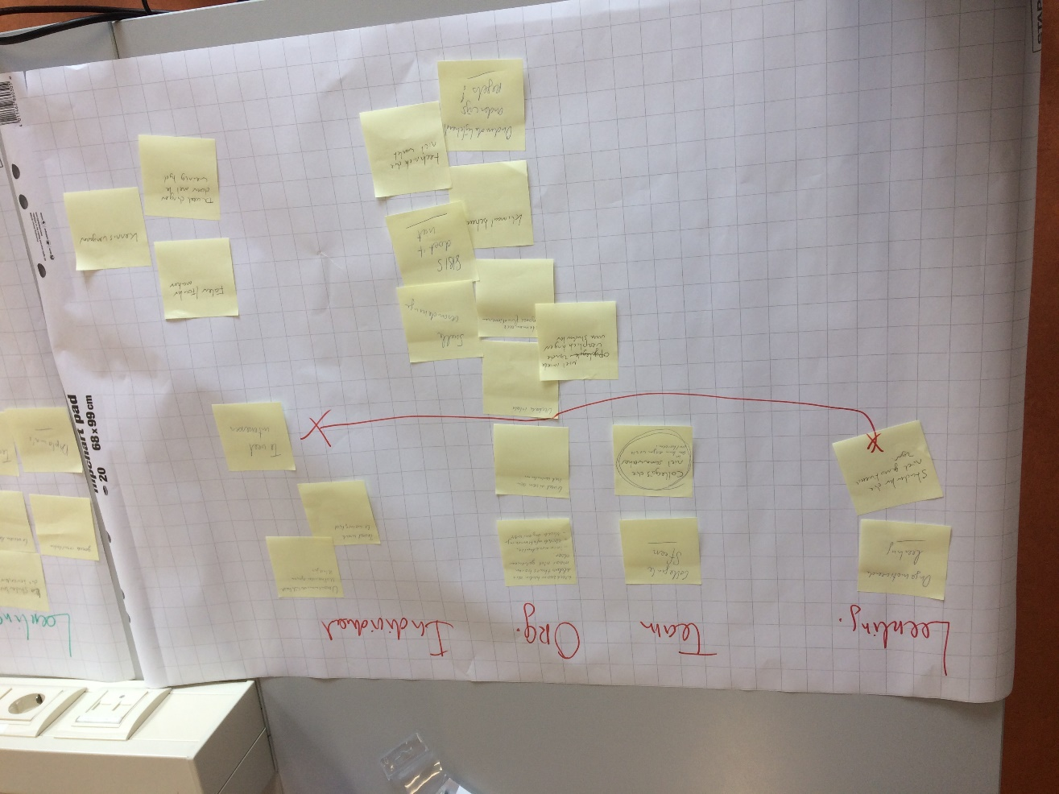
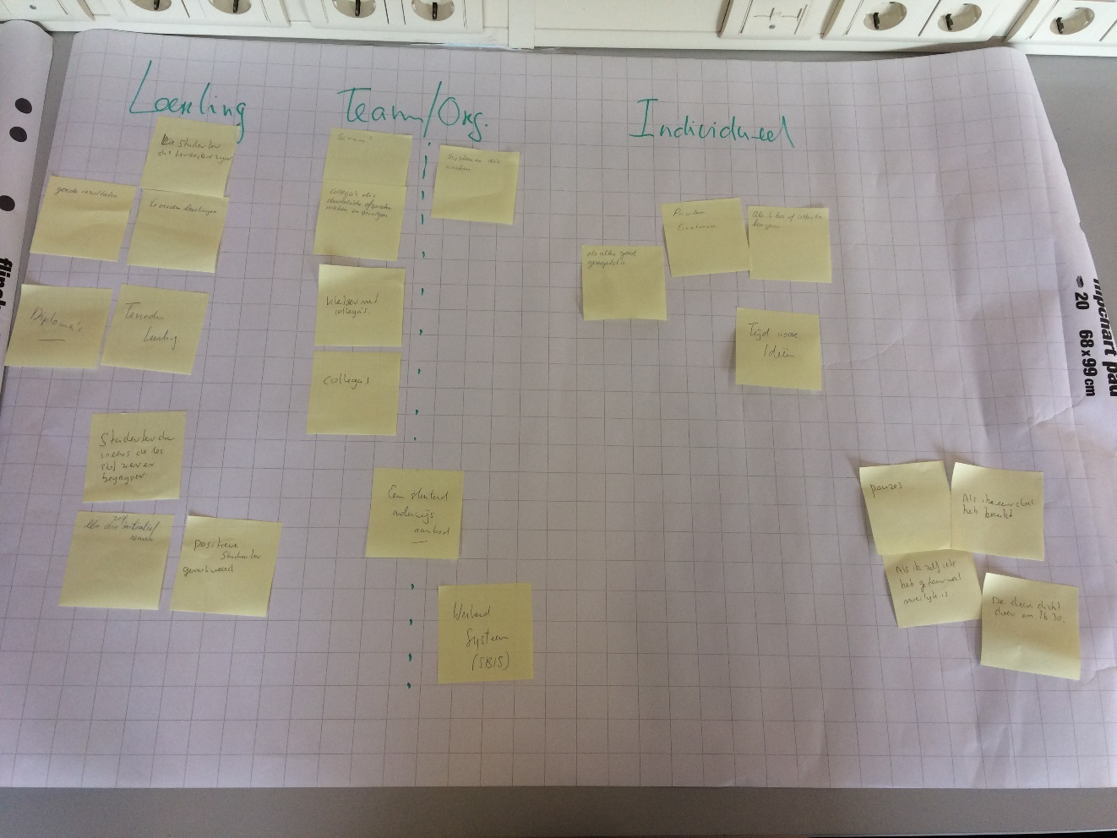
Bijlage 3 Mindmaps
Groepsdicussie 1

Groepsdiscussie 2
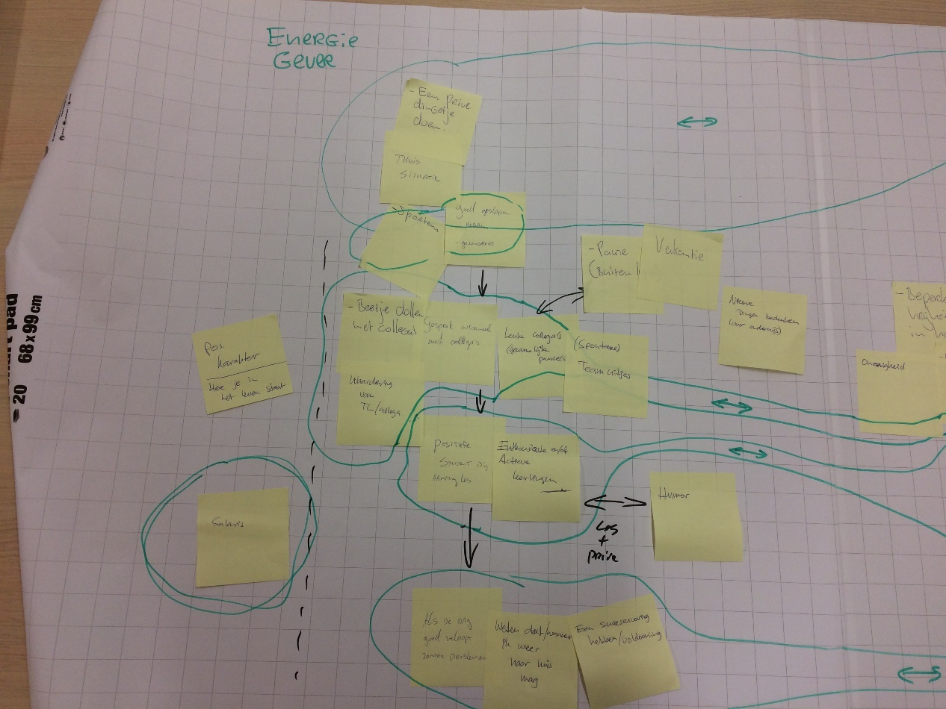
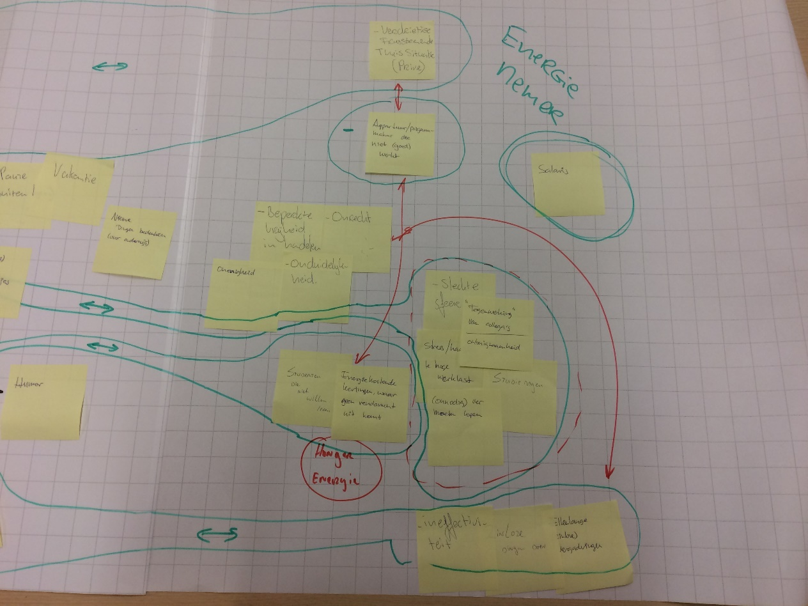
Groepsdiscussie 3
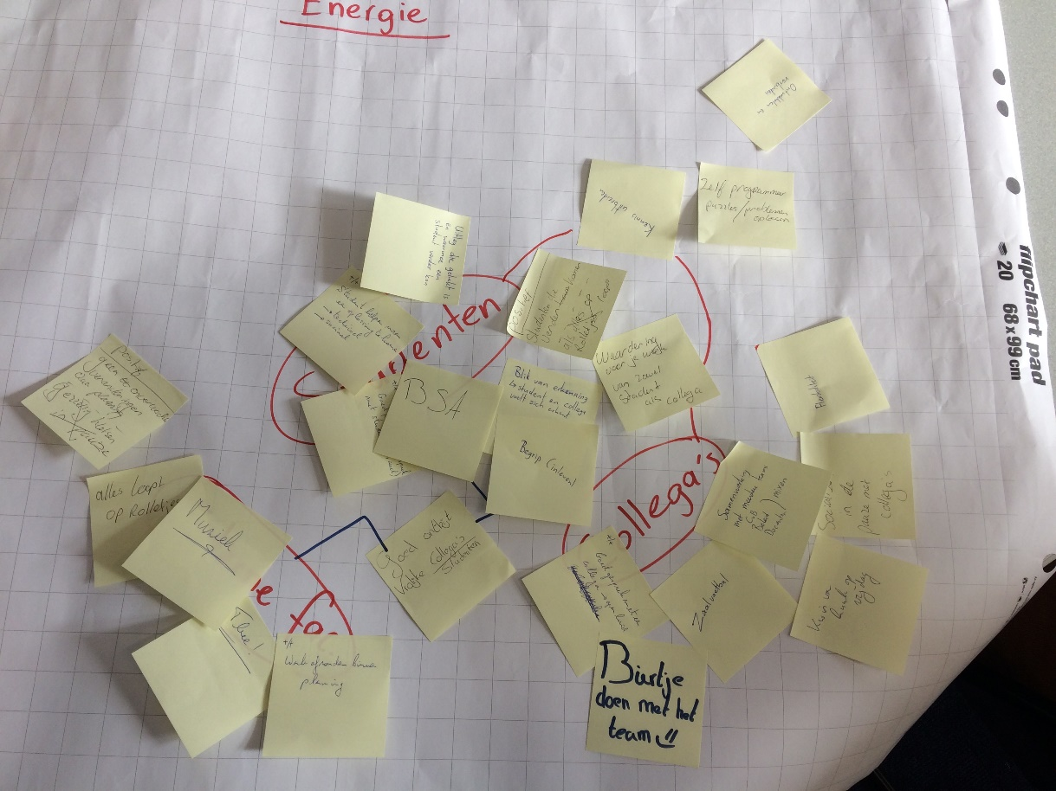
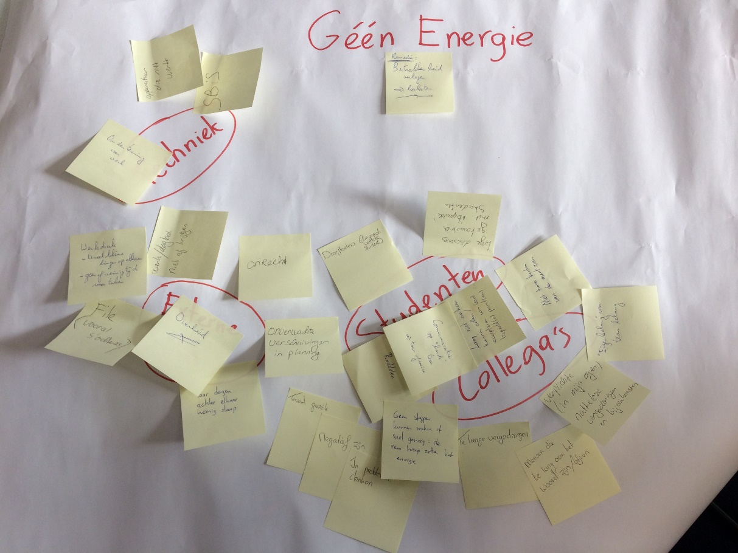
Groepsdiscussie 4
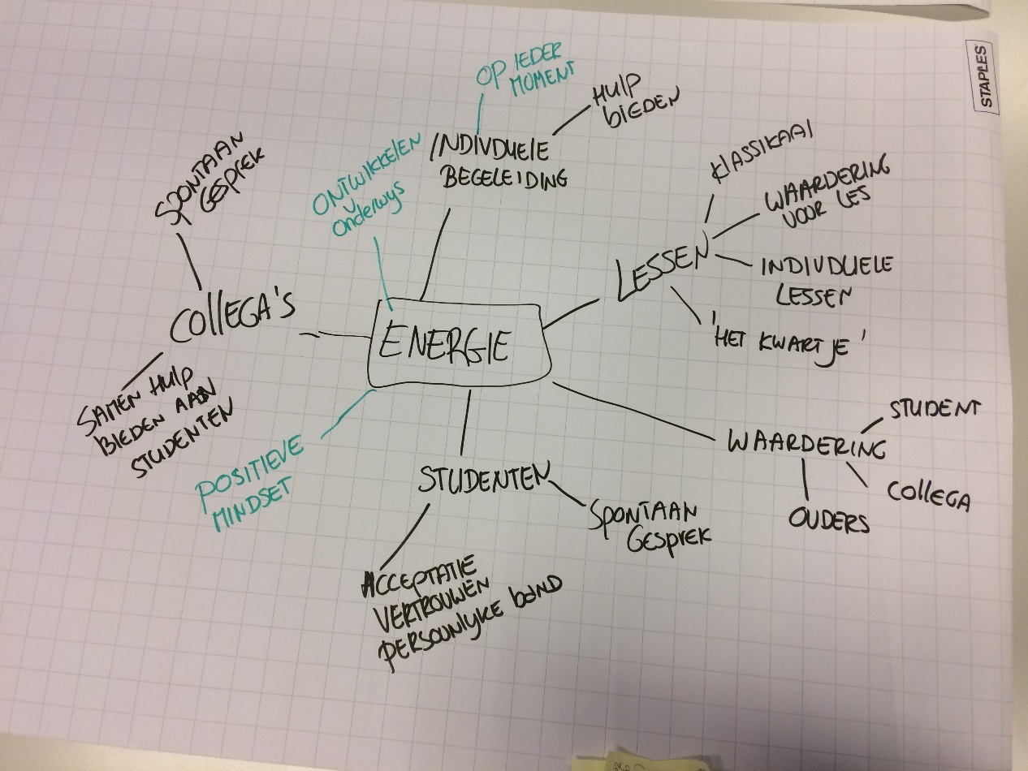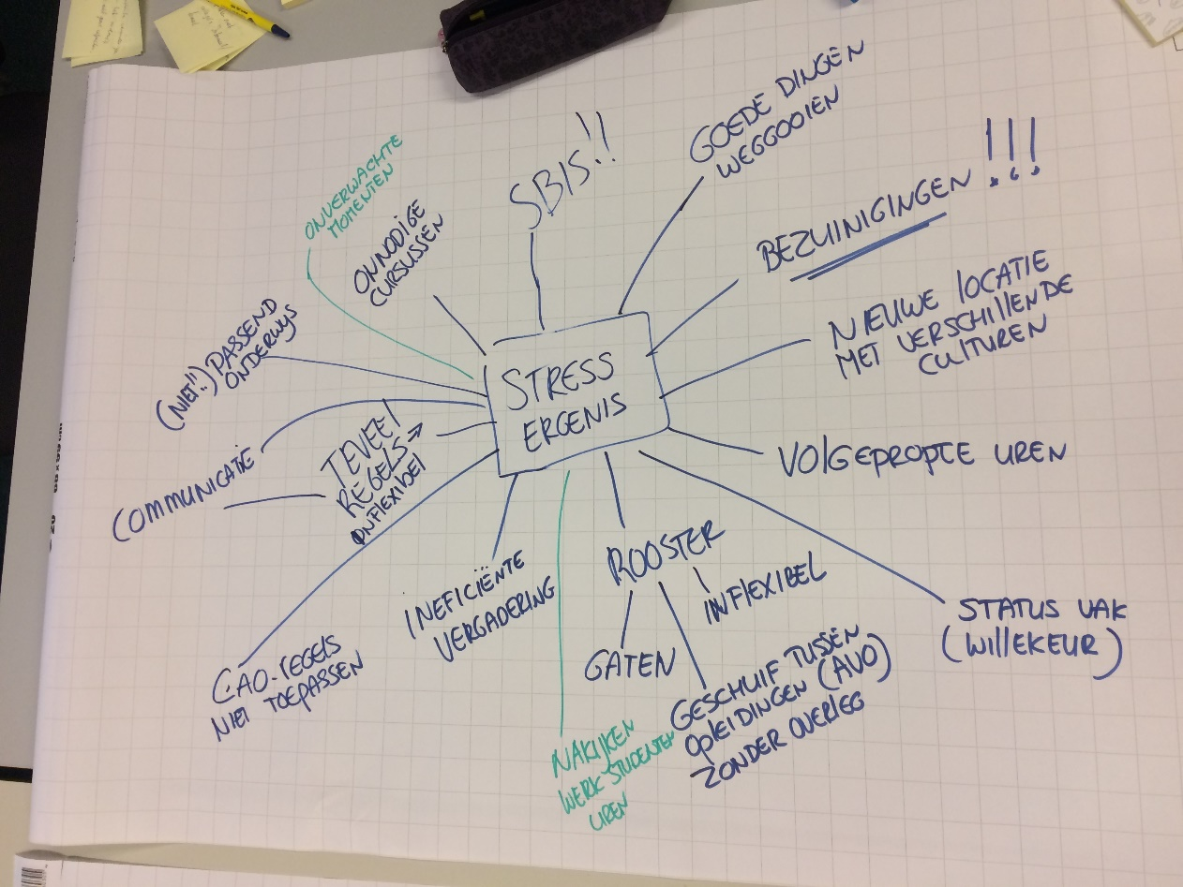

Bijlage 4 prioriteitenlijsten
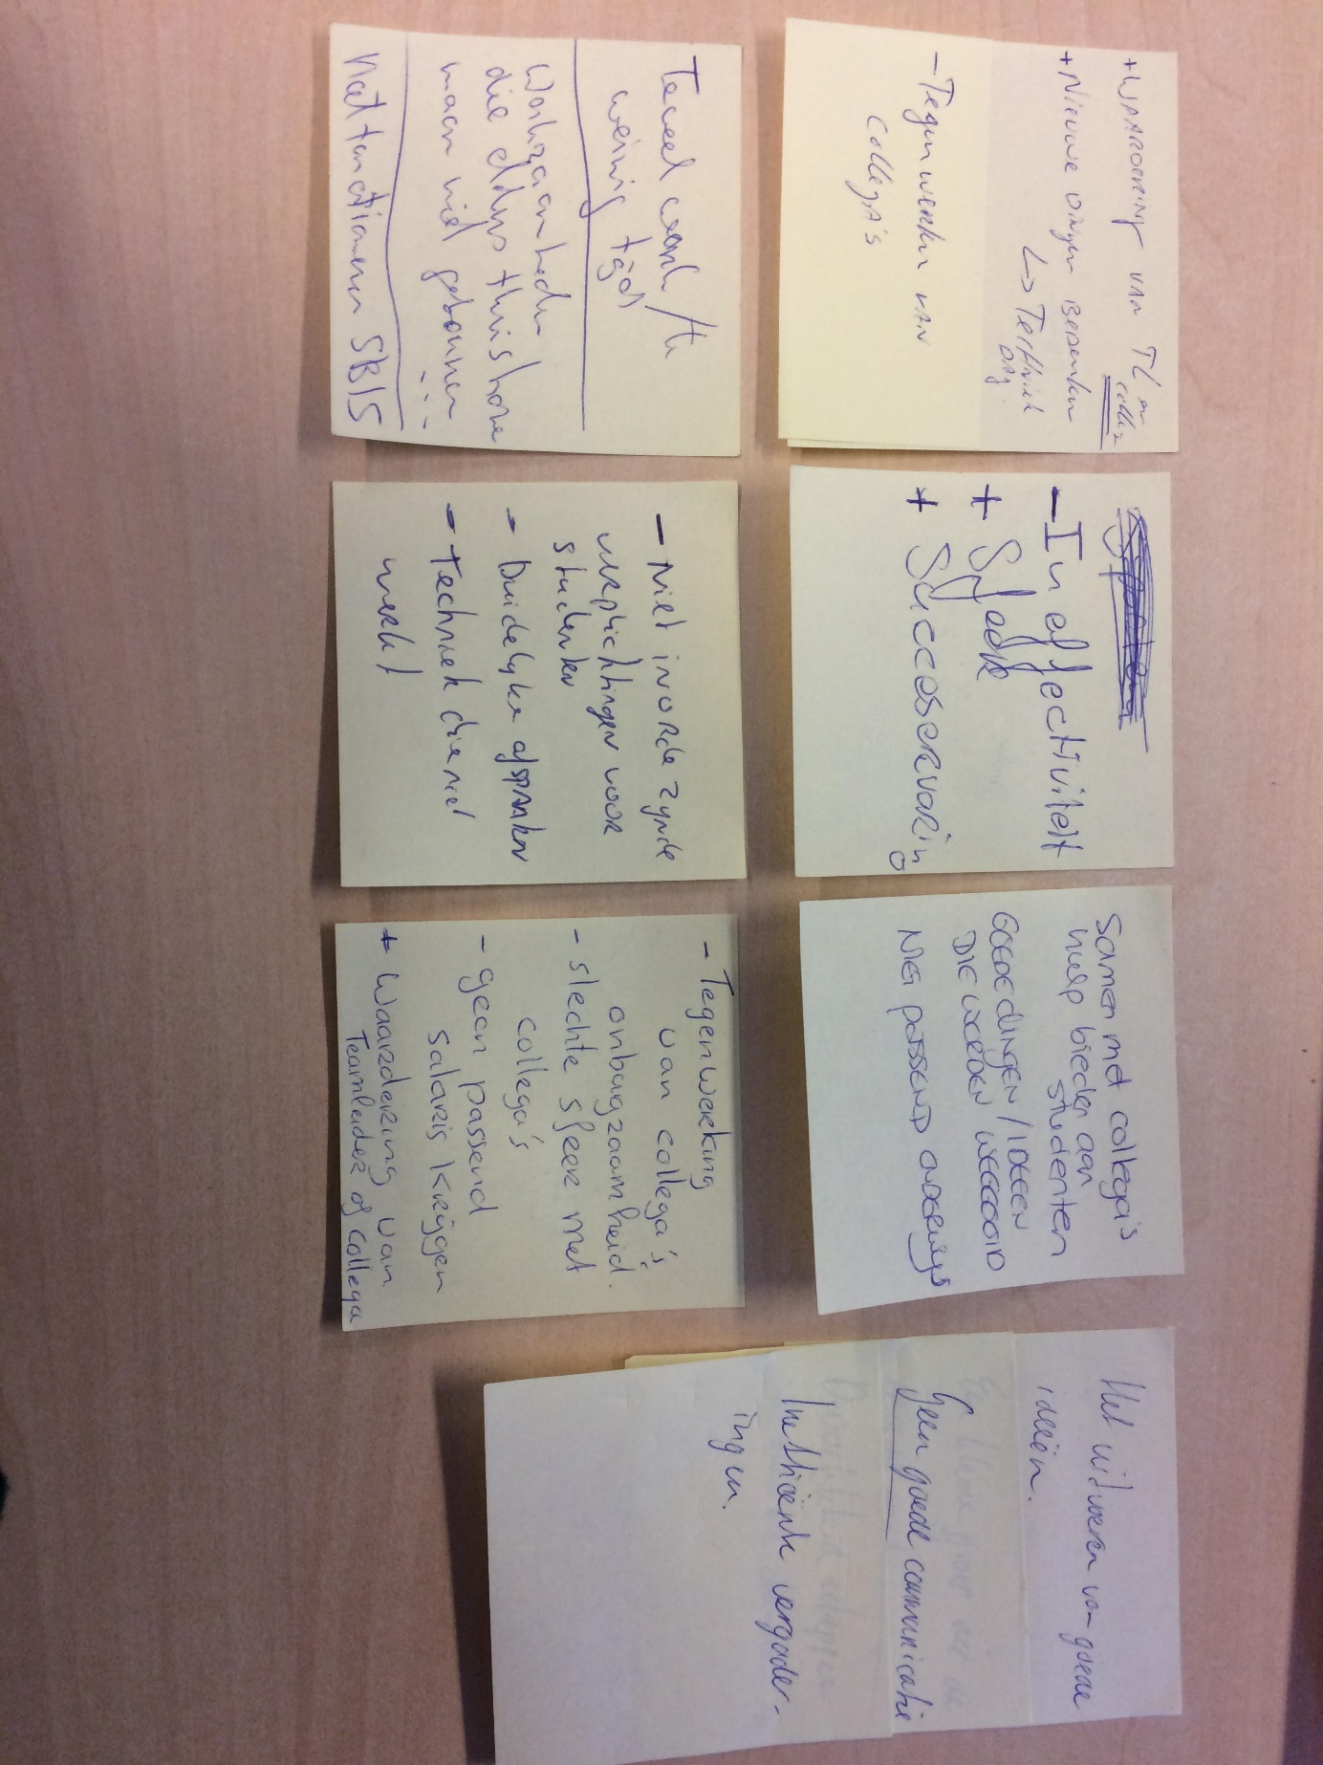

Bijlage 5 Schema groepsdiscussie/mindmap

Wat | tijd | Benodigdheden
Deelnemers welkom heten | 1 min
Planning en doel van het groepsgesprek bespreken | 2 min
Regels opstellen naar behoefte | 5 min
Uitleggen post it | 2 min
Post it ronde hulpbronnen | 5 min | Post it blok, pennen
Uitleggen mindmap | 2 min
Mindmap hulpbronnen | 15 min | Groot papier, stiften
Post it ronde stressoren | 5 min | Post it blok, pennen
Mindmap stressoren | 15 min | Groot papier, stiften
Groepsgesprek over hulpbronnen/stressoren balans | 30 min | Tape, stiften, mindmaps
Post it ronde prioriteiten | 10 min | Post it blok, pennen
Vragen/opmerkingen bespreken | 5 min
Afsluiten en bedanken | 1 min

Bijlage 6 SPSS output
